Вода в природе.

1. Длина реки Волги 3690 км, а реки Вятки 1300 км. На сколько километров длина реки Вятки короче длины реки Волги?

2. Определяя количество воды, даваемое родником, туристы заметили, что 2-литровая банка наполнилась за 4 секунды. Сколько воды даёт родник за 1 час?

3. Длина озера Байкал 2000 км, а озера Баскунчак 20 км. Во сколько раз озеро Байкал длиннее озера Баскунчак?

Растения и животные леса.
1. 60 кг макулатуры сохраняют от вырубки одно дерево, растущее в лесу свыше пятидесяти лет. Сколько деревьев сохранят учащиеся одной школы, собрав свыше 720 кг макулатуры? Сколько макулатуры надо собрать, чтобы сохранить 27 деревьев?

2. За сутки взрослый лось летом съедает до 35 кг корма, зимой всего 15 кг. На сколько килограммов корма меньше съедает лось зимой и почему?

3. Медведица (бурая) в январе-феврале приносит 2-3-х медвежат, каждый из которых весит всего 500 г. Сколько весят 2 медвежонка; 3 медвежонка?

Растения и животные полей.
1. Размножаемость сорных растений очень велика. Одно растение в год даёт зёрен: ржаной костёр 1420, василёк на 5260 больше, а полевой осот на 12920 больше, чем василёк. Вычислить, сколько зёрен даёт одно растение каждого из указанных сорняков в год?

2. За лето одна сова уничтожает до 1000 полевых мышей, а одна полевая мышь уничтожает 1 кг зерна. Сколько килограммов зерна за лето сохранят 2 совы, 20 сов?

Земля-планета.
1. Окружность Земли равна 40 тыс. км. До ближайшего города 100 км. Сколько раз нужно пройти это расстояние, чтобы проделать путь, равный окружности Земли?

2. За какое время самолёт сможет облететь Землю, если скорость его 1000 км/ч?

3. Если бы было возможно совершить путешествие вокруг Земли пешком, делая по 25 км в сутки, сколько бы потребовалось суток, чтобы оьойти Землю.

На Крайнем Севере.
1. Вес белого медведя 5000 кг. Сколько килограммов весит 2 таких медведя?

2. Длина тела белого медведя 3 м , а длина тела моржа 5 м. На сколько метров длина тела моржа больше, чем длина тела белого медведя?

Тундра.
1. Если волк очень голоден, то он способен съесть сразу до 10 кг мяса. Сколько килограммов мяса могут съесть 10 голодных волков?

2. Скорость волка в случае опасности 55 км/ч. Сколько километров может пробежать волк с такой же скоростью за 3 часа?

Лесная полоса.
1. Ондатры впервые завезены в Россию в 1928 году. Сколько лет прошло с тех пор, как первые ондатры появились в нашей стране?

2. В особо неурожайные годы белки покидают родные места и двигаются туда, где есть корм. Они преодолевают сотни километров, двигаясь со скоростью 4 км/ч. За сколько часов они преодолеют 300 км?

3. Ласточки, жаворонки, оляпки, воробьи, иволги, скворцы относятся к отряду воробьиных. Кто из них живёт дольше и на сколько лет, если ласточка живёт 16 лет, жаворонок – 9 лет, оляпка – 8 лет, скворец – 20 лет, воробей – 13 лет, иволга – 15 лет?

Степи.
1. Один хомяк запасает на зиму 800 г зерна. Сколько зерна уничтожат за зиму 2 хомяка, 20 хомяков?

2. Розовый скворец съедает 200 г саранчи в день. Сколько граммов саранчи уничтожат за 4 дня 1 скворец, 10 скворцов?

3. Глубина проникновения в грунт корней картофеля 150 см, подсолнечника на 100 см глубже, сахарной свеклы на 50 см глубже, чем подсолнечника. Определите глубину проникновения корней подсолнечника и сахарной свеклы в грунт.

Пустыни.
1. Густая шерсть хорошо защищает верблюда от холода и жары. Он не требователен к пищи – ест любые пустынные растения, пьёт солоноватую и солёную воду. Причём верблюд за один раз может выпить 57 л воды. Сколько литров воды может выпить он за 2 раза?

2. Одногорбый верблюд может развить скорость до 16 км/ч. Сколько километров пройдёт он за 5 часов?

В саду посадили 3 яблони и 4 груши. Сколько … всего деревьев посадили? Заполни пропуск. Реши задачу.
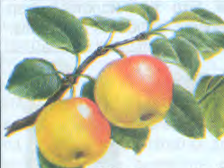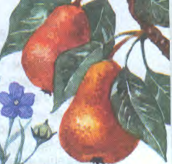

яблоня груша

Под берёзой росли 3 подберёзовика и 2 мухомора. Сколько всего грибов росло под берёзой?

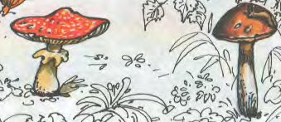
мухомор подберёзовик

На лугу паслись 5 коров, 4 лошади, 7 овец, 2 козы. Сколько всего домашних животных паслось на лугу? Какой вопрос нужно поставить, чтобы решением задачи было выражение 7-5? Нужны ли все данные для такой задачи?

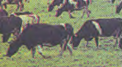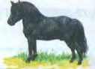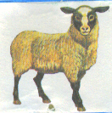

В парке у школы росли 10 елей, 15 берёз, 20 тополей, 3 сосны. Сколько всего деревьев росло у школы? Сколько лиственных деревьев? Сколько хвойных?

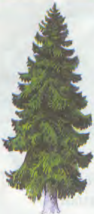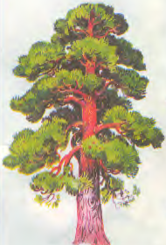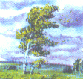
ель сосна берёза

На ветке сидело 3 синицы, 5 воробьёв, 4 зяблика. Сколько всего птиц сидело на ветке? Сколько из них зимующих?
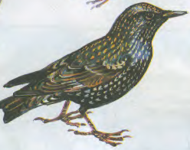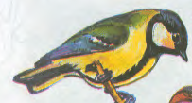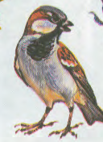

зяблик синица воробей

На опытной грядке росло 54 морковки, 27 луковиц, 2 лебеды, 6 одуванчиков. Сколько растений росло на грядке? Сколько из них сорных? Как называются остальные растения?

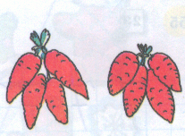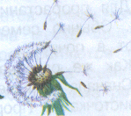

морковь лук одуванчик

В корзине лежало 5 огурцов, 15 помидоров, 10 яблок, 20 слив. Сколько плодов лежало в корзине? Сколько фруктов лежало в ней? Сколько овощей лежало в корзине?

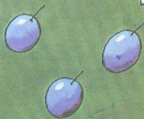

яблоки сливы помидоры

У кормушки сидело 3 синицы, 3 воробья, 5 снегирей. Сколько птиц сидело у кормушки? Какие из них прилетают к нам на зиму? Сколько птиц зимует у нас?

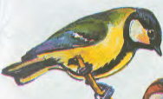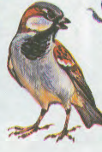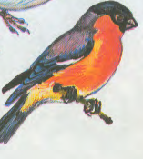
синица воробей снегирь

На дачном участке посадили 2 яблони, 3 сливы, 4 куста смородины, 5 кустов крыжовника, 20 тюльпанов, 30 гвоздик. Сколько всего растений посадили на участке? Составь и реши задачу с вопросами: сколько деревьев посадили в саду? Сколько кустарников посадили в саду? Сколько трав посадили в саду?

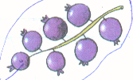

яблоки крыжовник сморода
Количество детёнышей в приплоде у медведя на два меньше, чем у белки, а у белки на 4 меньше, чем у кролика. На сколько детёнышей меньше в приплоде у медведя, чем в приплоде кролика? На какой вопрос можно ответить, не изменив условия этой задачи?

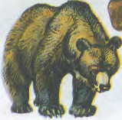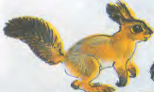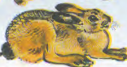
медведь белка кролик

Черепаха делает 20 дыханий в минуту, собака – 300, голубь – 60. На какие вопросы можно ответить, выполнив только действие деления? А на какие, - сделав действие вычитания?

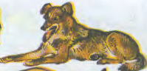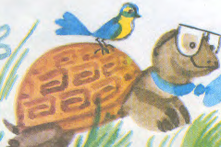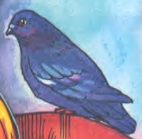

собака черепаха голубь

Подумай, в каком веке могла родиться встреченная тобой черепаха, если продолжительность её жизни 150 лет.



Продолжительность жизни бурого медведя 50 лет, белого медведя – 30, дикого кабана – 20 лет. Как одним словом назвать продолжительность жизни всех трёх животных вместе?

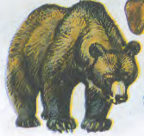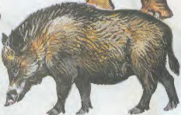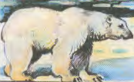

Две пустельги за день изловили для птенцов 9 сусликов, 5 полевых мышей, 2 полёвки, 1 мышовку. Сколько грызунов съедят эти птицы за неделю?

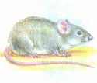

Чтобы собрать 1 кг мёда, пчела должна преодолеть путь, равный длине экватора. Сколько мёда соберут 5 пчёл, если каждая сделает над экватором 5 кругов?

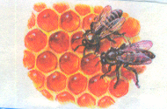

За сутки семиточечная коровка поедает 100 тлей. Одна самка коровки за лето может отложить 1000 яиц. Сколько тлей могут съесть коровки, выросшие из этих яиц за сутки?

За сутки семья одного муравейника ловит 15000 насекомых. Сколько насекомых оказалось несъеденными, если в лесу были разорены три муравейника?

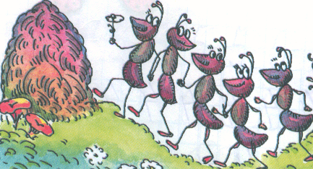

За лето только одна сова съедает 1000 полёвок и мышей, каждая из которых уничтожает за летний сезон 1 кг зерна. Сколько зерна спасут за лето пять сов?

Высота самой высокой горы в мире Джомолунгмы – 8848 м над уровнем моря. Наибольшая глубина в океане – 11022 м. Каково расстояние между самой высокой и самой низкой точкой на Земле?

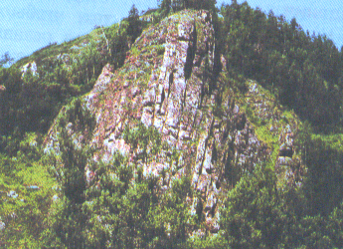

На Луне происходят очень резкие колебания температуры поверхности пород: от 110 градусов жары днём, до 180 градусов мороза ночью. На сколько градусов может измениться температура, если днём она была 100 градусов?



При движении Земли вокруг своей оси муха, сидящая в районе экватора, движется со скоростью 464 м/с, а муха, сидящая на широте нашей местности, движется со скоростью в 2 раза меньшей. Какое расстояние проделает каждая из них за время полного оборота Земли вокруг своей оси? Выразить расстояние в километрах.
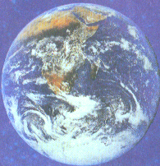

Задачи, позволяющие расширить представления ребёнка о числе.

Задачи, используемые при изучении умножения.

Задачи для рассмотрения величин: минута, год, век.

Задача для изучения и повторения нумерации и арифметических действий над натуральными числами.

Задачи для предварительного знакомства с некоторыми понятиями природоведческого характера.

